**LAB4—用户和组管理**

本节实验能力要求

1. **熟悉Linux帐户的概念**
2. **掌握Linux帐户管理的操作**

**3．了解Linux帐户管理的机制**

**任务一：**

1.账户管理实验内容：

(1)新建一个组群新建一个组xhgroup3，指定GID为1214

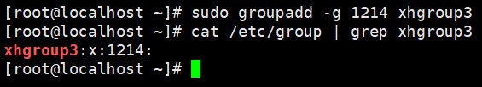sudo groupadd -g 1214 xhgroup3

1. 查看哪一个文件可以知道组是否创建成功？

cat /etc/group | grep xhgroup3



1. 添加一个用户xhuser1，指定xhuser1的UID为631，主组为xhgroup1，附加信息为：I am xhuser1

sudo useradd -u 631 -g xhgroup1 -c "I am xhuser1" xhuser1



1. 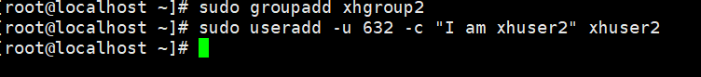添加一个用户xhuser2，指定xhuser2的UID为632，附加信息为：I am xhuser2

sudo useradd -u 632 -c "I am xhuser2" xhuser2

1. 给xhuser1设置密码：12345678

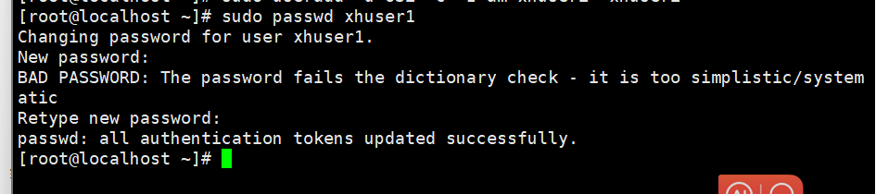sudo passwd xhuser1

1. 给出xhuser1用户家目录的绝对路径

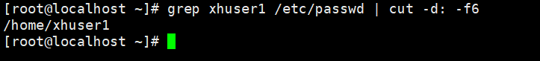grep xhuser1 /etc/passwd | cut -d: -f6

1. 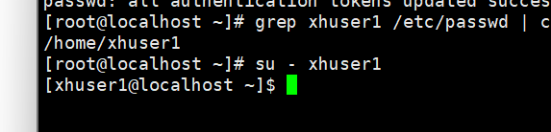切换到xhuser1用户（连家目录也切换过去）

su - xhuser1

1. 查看/etc/shadow文件，遇到什么问题？是什么原因？

sudo cat /etc/shadow

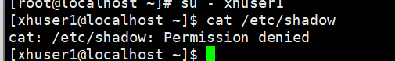答:权限不够，xhuser1用户没有读这个权限

1. 退回root用户

Exit

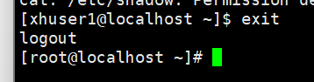

1. 删除组xhgroup2，并查看是否真的已删除

sudo groupdel xhgroup2

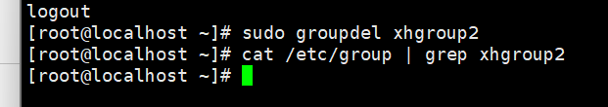cat /etc/group | grep xhgroup2

1. 删除组xhgroup1，遇到什么问题？是什么原因？

sudo groupdel xhgroup1 组不能删除，是primary组



1. 修改用户xhuser1的主组为xhgroup3

sudo usermod -g xhgroup3 xhuser1

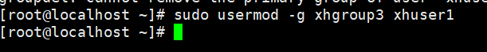

1. 在哪一个文件的哪一个段可以看出已经修改成功？

grep xhuser1 /etc/passwd

/etc/passwd这个文件的/home/XX

1. 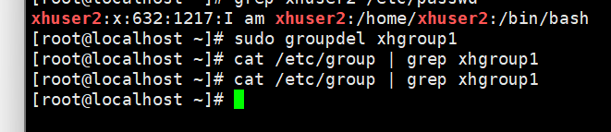再次删除xhgroup1，并查看是否真的已删除

sudo groupdel xhgroup1

cat /etc/group | grep xhgroup1

1. 删除用户xhuser2，家目录也一起删除答：

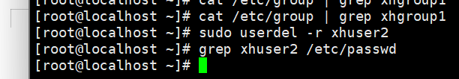sudo userdel -r xhuser2